
屏東縣95年度執行教育部優先區計畫
【發展教育特色-羽球、樂隊】
屏東縣琉球鄉琉球國民中學
辦理日期：95年2月至96年1月
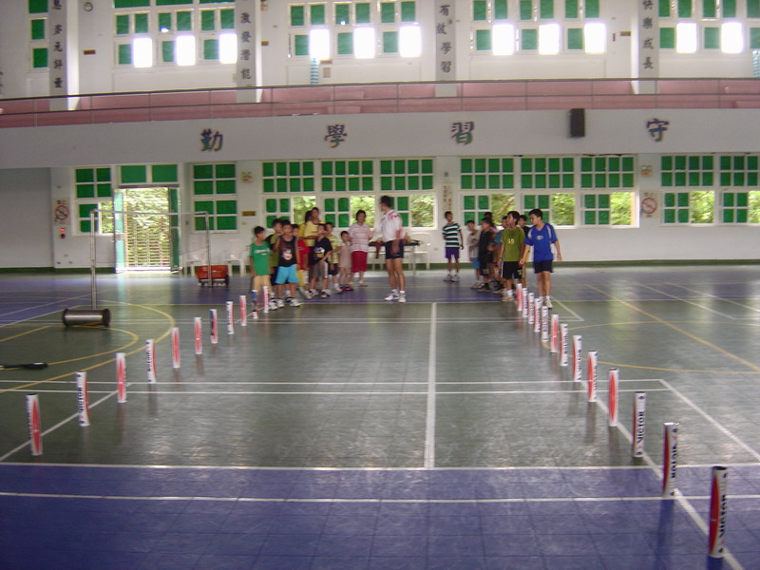
計畫名稱 | 屏東縣執行教育部95年度教育優先區計畫
縣府核准文號 | 95年02月14日屏府教字第0950027883號
補助項目 | 發展教育特色-羽球
活動對象及人數 | 278人
指導單位 | 教育部
承辦單位 | 屏東縣琉球鄉琉球國民中學
活動時間及地點 | 95年2月～96年1月底
活動內容 | - 聘請專業教練到校指導，於規定時間練習。  - 依學生程度施以基礎訓練及羽球規則。  - 參與琉球鄉羽球比賽及屏東縣運。
活動成效 | - 習得羽球之基本技能及增進同儕情誼。  - 養成正當之休閒活動，減少偏差行為。  - 肯定自我、產生自信心。

活動照片
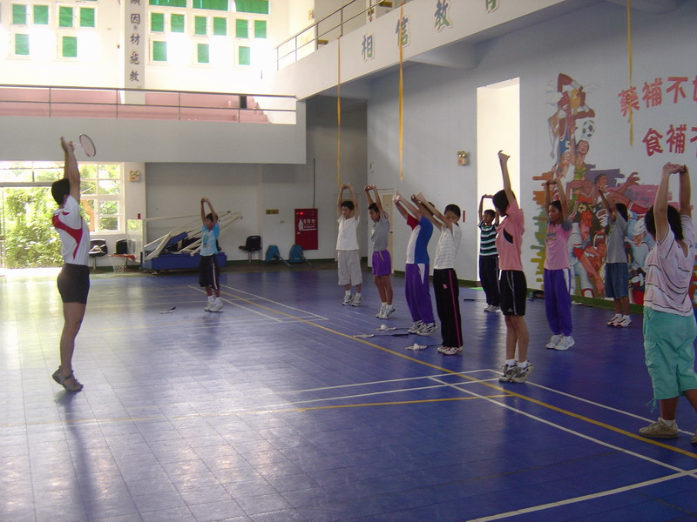
活動名稱 | 計畫名稱：屏東縣執行教育部95年度教育優先區計畫  補助項目：發展教育特色-羽球
活動時間 | 95年3月
活動地點 | 本校體育館
參加人數 | 40人
活動內容 | 羽球訓練情形—熱身

活動照片
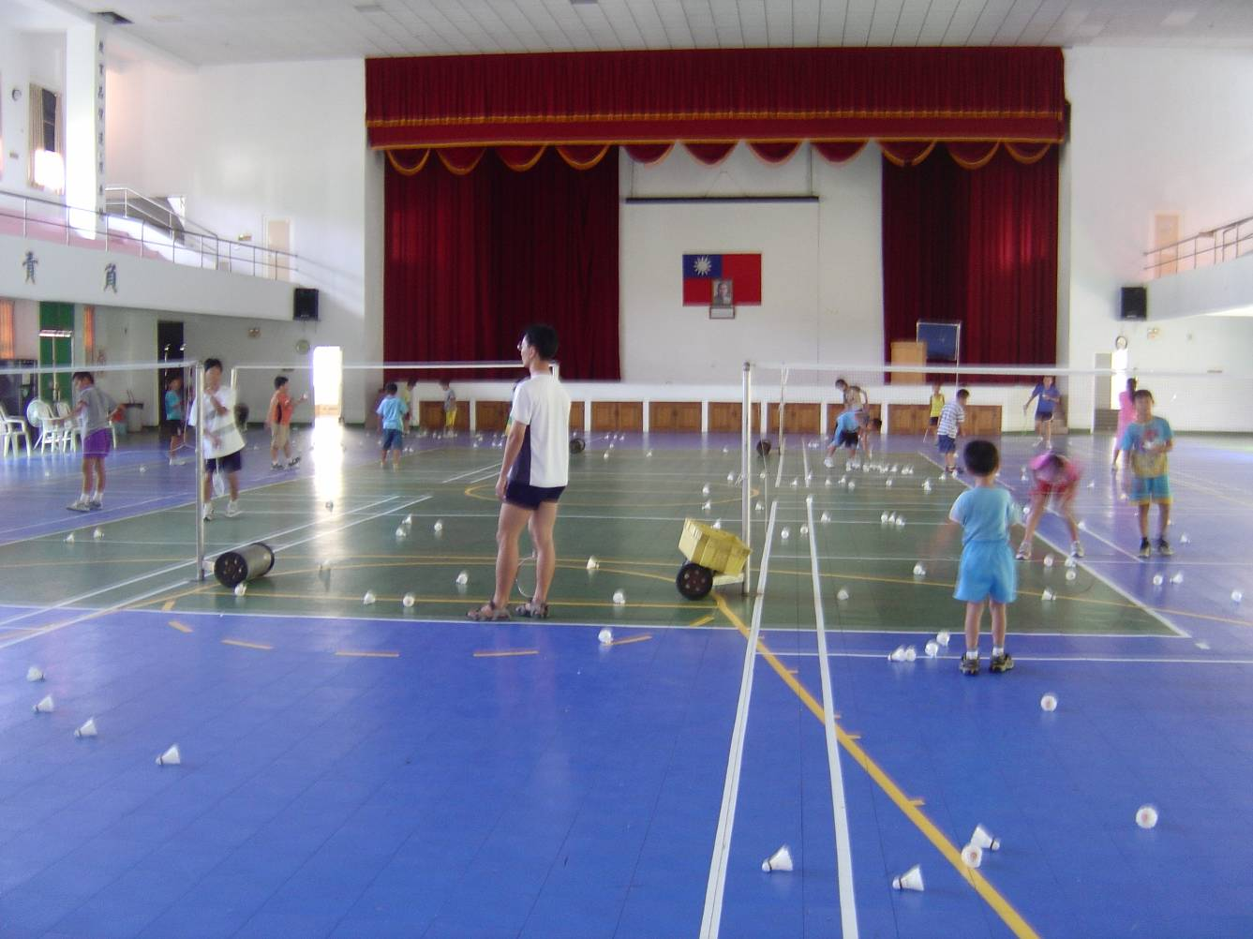
活動名稱 | 計畫名稱：屏東縣執行教育部95年度教育優先區計畫  補助項目：發展教育特色-羽球
活動時間 | 95年4月
活動地點 | 本校體育館
參加人數 | 40人
活動內容 | 羽球訓練情形—發球

活動照片
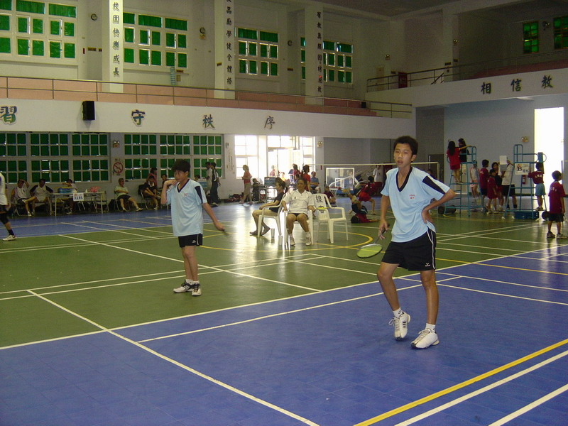
活動名稱 | 計畫名稱：屏東縣執行教育部95年度教育優先區計畫  補助項目：發展教育特色-羽球
活動時間 | 95年5月
活動地點 | 本校體育館
參加人數 | 4人
活動內容 | 鄉長盃羽球比賽

活動照片
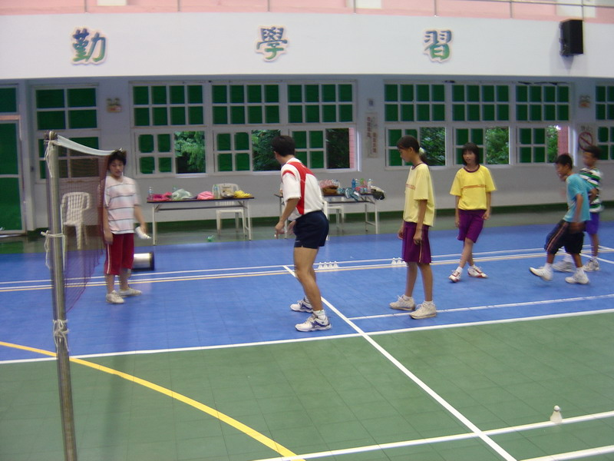
活動名稱 | 計畫名稱：屏東縣執行教育部95年度教育優先區計畫  補助項目：發展教育特色-羽球
活動時間 | 95年9月
活動地點 | 本校體育館
參加人數 | 40人
活動內容 | 羽球練習情形—跑步伐

活動照片
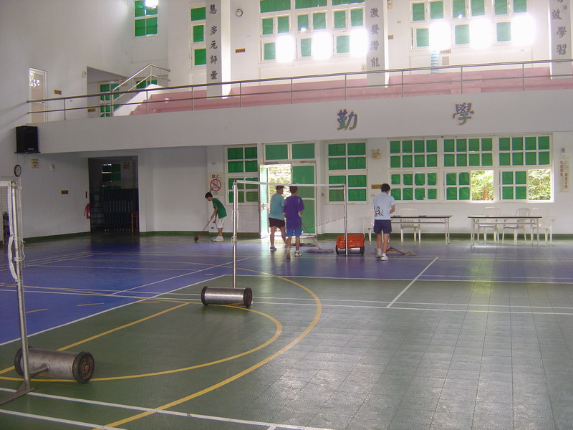
活動名稱 | 計畫名稱：屏東縣執行教育部95年度教育優先區計畫  補助項目：發展教育特色-羽球
活動時間 | 95年10月
活動地點 | 本校體育館
參加人數 | 40人
活動內容 | 羽球練習完後清理場地

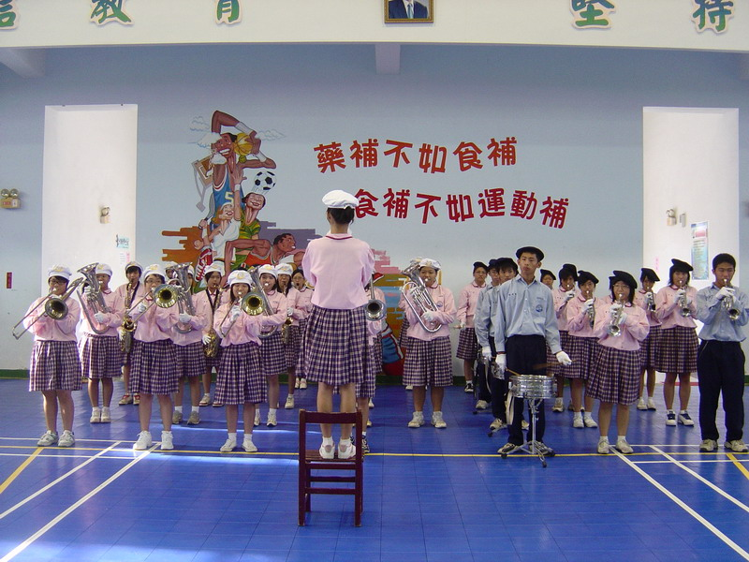
計畫名稱 | 屏東縣執行教育部95年度教育優先區計畫
縣府核准文號 | 95年02月14日屏府教字第0950027883號
補助項目 | 發展教育特色-樂隊
活動對象及人數 | 278人
指導單位 | 教育部
承辦單位 | 屏東縣琉球鄉琉球國民中學
活動時間及地點 | 95年2月～96年1月底
活動內容 | - 聘請專業教師到校指導，於規定時間練習。  - 依學生程度施以基礎樂理訓練、獨奏、團體合奏等基礎訓練。  3. 擔任校內集會活動之演奏及支援社區慶典活動。
活動成效 | - 習得演奏樂器之基本技能及增進同儕情誼。  - 養成正當之休閒活動，減少偏差行為。  - 肯定自我、產生自信心。

活動照片
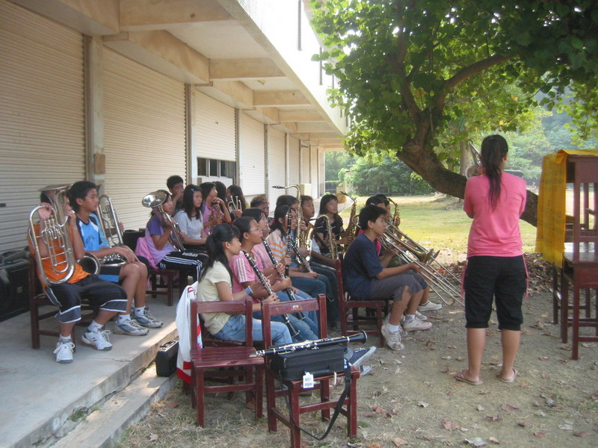
活動名稱 | 計畫名稱：屏東縣執行教育部95年度教育優先區計畫  補助項目：發展教育特色-樂隊
活動時間 | 95年9月
活動地點 | 藝能科大樓
參加人數 | 35人
活動內容 | 利用假日教練至校作管樂練習

活動照片
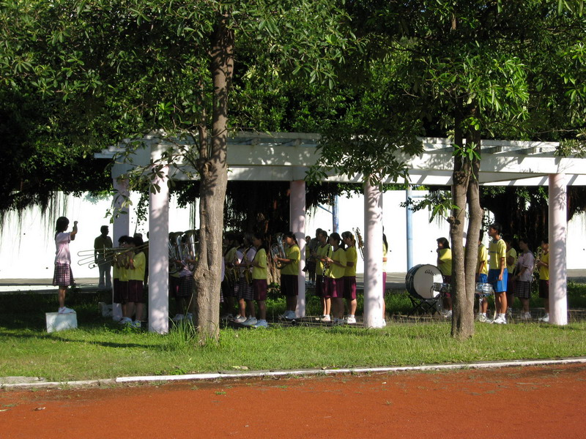
活動名稱 | 計畫名稱：屏東縣執行教育部95年度教育優先區計畫  補助項目：發展教育特色-樂隊
活動時間 | 95年10月
活動地點 | 本校操場
參加人數 | 35人
活動內容 | 升旗朝會演奏

活動照片
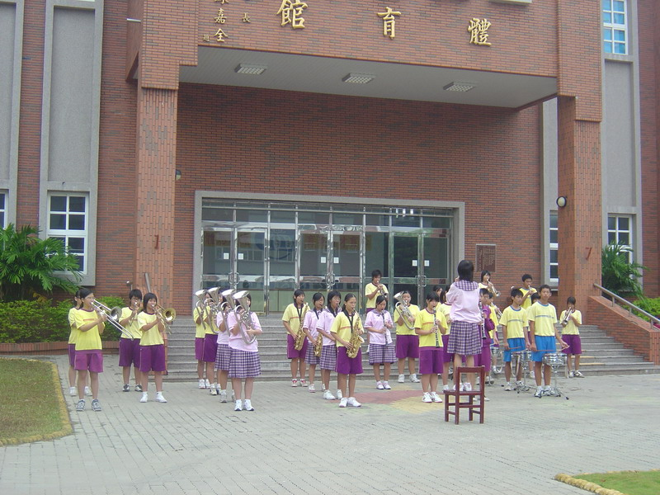
活動名稱 | 計畫名稱：屏東縣執行教育部95年度教育優先區計畫  補助項目：發展教育特色-樂隊
活動時間 | 95年11月
活動地點 | 本校集合廣場
參加人數 | 35人
活動內容 | 升旗朝會頒獎演奏

費用支出明細表
經費來源：
編號 | 支出項目名稱 | 金額 | 備註
01 | 教師上課鐘點(外聘教練) | 48000 | 400元×120小時＝48000元  (外聘教師每小時400元)
02 | 教師上課鐘點(內聘教師) | 14400 | 360元×40小時＝14400元  (內聘教師每小時360元)
03 | 羽球(練習用) | 8700 | 300*29=8700
04 | 碳粉 | 2150
05 | 文具 | 850
06 | 外聘鐘點（洪高等老師）  7次×3小時×400元＝8400元 | 8400 | 每次3小時，  外聘鐘點每小時400元  上課日期（非社團星期五）  3/24、3/10、4/7、4/21、5/5、5/26、6/16
07 | 外聘鐘點（洪紫玲老師）  (19次×4小時＋1次×3小時)×400元＝31600元 | 31600 | 每次4小時，  外聘鐘點每小時400元  上課日期（星期六、日）  9/10、9/17、9/24、10/15、10/21、10/22、10/29、11/4、11/5、11/11、11/12、11/18、11/19、11/26、12/3、12/9、12/10、12/17、12/23  12/24(3小時)
08 | 維修費(小喇叭) | 1400
09 | 維修費(薩克斯風) | 2500
10 | 墨水匣(黑色×1＋彩色×1) | 1400
11 | 滑管膏(143×3＋142×2) | 713
12 | 保養品 | 1323 | 抽管油(75)×2、活塞油(113)×2、軟木油(83)×2、調音管膏(83)×2、吸水紙(45)×2、清潔布小(45)×5、清潔布大(60)×5
13 | 保養品 | 706 | 銅管清潔劑(128)×1、烤漆清潔劑(128)×1、鍍銀清潔劑(150)×3
14 | 竹片 | 1950 | 薩克斯風(一盒)、  黑管(一盒)49992
15 | 小喇叭 | 8000
16 | 保養品 | 6972
17 | 保養品 | 6479
18 | 竹片 | 1951
19 | 印刷文具費 | 1426
合計總經費：（148920）元

